Внеклассное мероприятие

«От улыбки станет всем светлей»

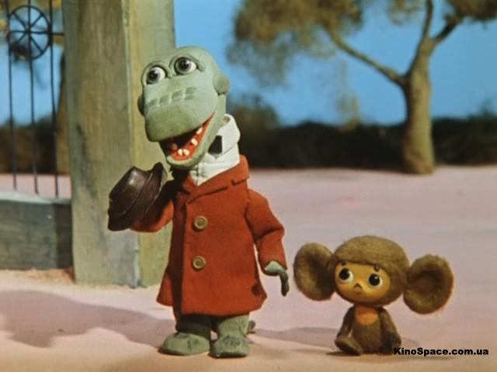
Посвящается 90 -летию В.Я. Шаинского

Преподаватели Виноградова Л.С. и Гужева А.Б.

Цели и задачи мероприятия:
- Познакомить детей с автором любимых ими песен;
- Вспомнить, а может и выучить детские песенки;
- Развитие музыкальной активности и творческой способности детей;
- Данное мероприятие– заряд бодрости и хорошего настроения.

Ход мероприятия
1.Поппури на песни В.Я. Шаинского в исполнении детского хора.
2.Вступительное слово- Виноградова Л.С.

– Ребята, сегодня я хочу вам рассказать об известном российском композиторе В.Я. Шаинском. Но прежде я хочу узнать у вас, а знаете ли вы, кто такой композитор? Композитор – это человек, сочиняющий музыку. Композиторы пишут разную музыку: серьёзную, весёлую, грустную, задорную. Музыку для кинофильмов, для балета, оперы, для мультфильмов, просто песни.
Презентация. Слайд 1.
Шаинский – автор множества музыкальных произведений.
В.Я. Шаинский – народный артист России, заслуженный деятель искусств Российской Федерации, лауреат различных премий, обладатель различных наград (медалей и орденов), член Союза композиторов, Союза кинематографистов.
Родился Владимир Шаинский 12 декабря 1925 года в Киеве. Володя рос озорным, непоседливым, очень любознательным ребенком. Любил все, что было связано с музыкой. Эту любовь он сохранил навсегда. Музыка – это вся жизнь Владимира Шаинского.
В детстве Владимир Шаинский занимался по классу скрипки в музыкальной школе-десятилетке при Киевской консерватории, однако начавшаяся война прервала учебу, семья была эвакуирована в Ташкент.
В Ташкентской консерватории Владимир Шаинский продолжил музыкальное образование, в которой учился вплоть до 1943 года, когда его призвали в армию.
После войны Владимир Шаинский поступил в Московскую консерваторию на оркестровый факультет, по ее окончании три года работал в оркестре Леонида Утесова.
Потом преподавал, работал оркестровщиком, композитором, музыкальным руководителем различных эстрадных оркестров.
В 1962 году Владимир Шаинский поступил на композиторский факультет Бакинской консерватории, где занимался в классе композитора К. Караева.
Владимир Шаинский – легенда в современной музыке. За более чем 40 лет композиторской деятельности Владимир Шаинский сочинил множество произведений. Среди них опера для детей, несколько мюзиклов, а также более 300 песен.
Когда у Шаинского спрашивают: " Вы счастливый человек?", он отвечает не задумываясь: "А как вы думаете, если мне до сих пор в удовольствие работа, ныряние в ледяную прорубь, дружеские застолья, если я никому не в тягость и веселюсь с дошколятами, как равный?"
В свои 90 лет Владимир Шаинский по-прежнему бодр и спортивен: занимается подводным плаванием, ходит на лыжах, бегает на коньках.
Также Владимир Шаинский выступает на творческих вечерах, ездит по стране с концертами, пишет новые песни.
3.Просмотр слайдов и прослушивание любимых песен.(Гужева А.Б. Виноградова Л.С.)
-А теперь попробуем вспомнить и пропеть песни Шаинского.
Но сначала я загадаю вам загадку.
Кто это?
Он зеленый, попрыгучий,
Совершенно неколючий,
На лугу весь день стрекочет,
Удивить нас песней хочет.
Ну, конечно же, это кузнечик! У Шаинского есть песня о кузнечике. Эта песня была написана для мультфильма “Приключения Незнайки”. (Слова Н.Носова).
Песня “Кузнечик”. Слайды 2-3.
А теперь следующая загадка.
Что это?
Пушистая вата
Плывёт куда-то.
Чем вата ниже,
Тем дождик ближе.
Облака! Вот такие белогривые лошадки плывут по небу. Эта песня звучит в мультфильме “Трям! Здравствуйте!” (Слова С. Козлова).
Песня “Облака”. Слайды 4-5.
Прежде чем споём следующую песню, скажите мне, как зовут этого ленивого мальчика, который ничего не хотел делать, но когда услышал призыв к обеду прибежал первым.
Да, это Антошка. Эта песня звучала в мультфильме “Веселая карусель”. (Слова Ю. Энтина)
Песня “Антошка”. Слайды 6-8.
Вот ещё одна загадка.
Проживает во дворе,
В личном доме-конуре,
И на всех, кого не знает,
То рычит она, то лает.
Это собака. А песня очень грустная. О потере верного друга. (Слова А. Ламма).
Песня “Пропала собака”. Слайды 9-10.
Следующая песенка про малыша, который потерял маму. И звучала она в мультфильме “Мама для мамонтёнка”. (Слова Д.Непомнящей).
“Песенка мамонтёнка” Слайды 11-12.
А эта песенка про необыкновенное существо, которого нет в природе, но у него есть верный друг. Кто это? Да, зовут его Чебурашка. Песня эта из одноимённого мультфильма (Слова Э.Успенского).
“Песня Чебурашки”. Слайды 13-15.
Следующая песня о необыкновенном острове. Что это за остров? Да, этот остров называется “Чунга-Чанга”. Звучит эта песня в мультфильме “Катерок”. (Слова Ю.Энтина).
Песня “Чунга-Чанга”. Слайды 16-17.
Вот ещё одна загадка.
Стоит дом,
Кто в него войдёт –
Тот ум приобретет.
Конечно же, это школа. У Шаинского есть несколько замечательных песен о школе. Вот эта песня, например, о том, для чего мы ходим в школу. Учиться! А чему учат в школе, мы узнаем, спев песню. (Слова М. Пляцковского)
Песня “Учат в школе”. Слайды 18-20.
Следующая песню поможет выучить таблицу умножения, и вы никогда больше не сделаете ошибок в примерах на уроках математики. (Слова М. Пляцковского).
Песня “Дважды два – четыре”. Слайды 21-24.
Продолжите пословицу: “Дерево сильно корнями, а человек – …” (друзьями)
У Владимира Шаинского есть много песен о друзьях и дружбе.
Вот в этой песне поётся о том, как вместе весело шагать… (Слова М. Матусовского).
Песня “Вместе весело шагать”. Слайды 25-27.
А это, как мне кажется, самая известная и любимая песенка детей, ведь дружба начинается именно с неё… Конечно же, с улыбки. И звучит эта любимая песня в любимом мультфильме “Крошка Енот”. (Слова М. Пляцковского).
5.Исполнение песни «Улыбка» всеми участниками мероприятия.
Песня “Улыбка”. Слайды 28-33.
6.Заключение

Ребята, сегодня мы вспомнили и пропели некоторые песни В.Я. Шаинского. Это далеко не все его песни. Большая часть творчества Шаинского посвящена детям. Он и сам, несмотря на свой возраст, остаётся в душе ребёнком. "Я чувствую себя гораздо моложе своих лет", – говорит великий человек – Владимир Шаинский. И будем надеяться, что композитор ещё подарит нам новые чудесные песни и мы с удовольствием споём их.

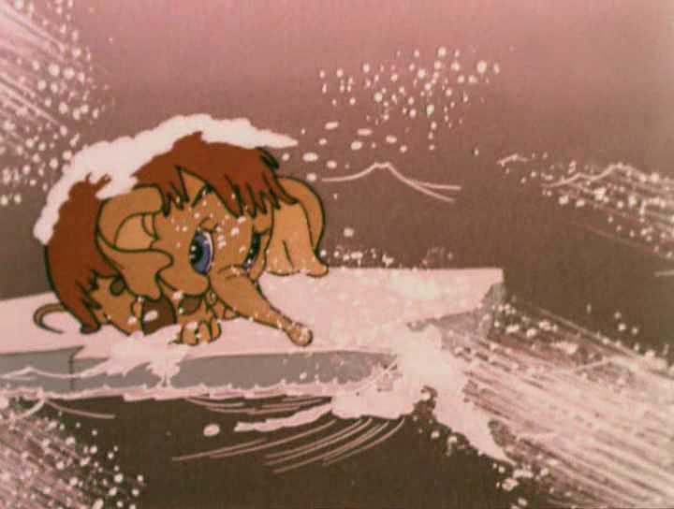

2015г.

